|  |
| --- |
| Elmer Lukas, Heidt Christina, Steiner Diego, Treichler Delia, Waltenspül Remo  19. Mai 2011 |

|  |
| --- |
| SE2 Projekt MRT |
| Benutzerdokumentation |
| Teil Server |



# Dokumentinformationen

## Änderungsgeschichte

|  |  |  |  |
| --- | --- | --- | --- |
| Datum | Version | Änderung | Autor |
| 18.05.2011 | 1.0 | Erste Version des Dokuments | HC |

## Inhaltsverzeichnis

1 Dokumentinformationen 1

1.1 Änderungsgeschichte 1

1.2 Inhaltsverzeichnis 1

2 Einleitung 1

3 Anleitung 1

3.1 Installation 1

3.2 Benutzerrechte 2

3.3 Anmeldung 2

3.4 Bereich Stundeneintrag 2

3.4.1 Erstellung eines neuen Stundeneintrags 2

3.5 Bereich Kunden 3

3.5.1 Erstellung eines neuen Kunden 3

3.6 Bereich Stundeneintragstypen 5

3.6.1 Erstellung eines neuen Stundeneintragstypen 5

3.7 Bereich Benutzer 6

3.7.1 Erstellung eines neuen Benutzers 6

3.8 Bereich Aufträge 7

3.8.1 Erstellung eines neuen Auftrags 7

3.9 Bereich Adressen 8

3.9.1 Erstellung einer neuen Adresse 8

3.10 Bereich Materialien 9

3.10.1 Erstellung eines neuen Materials 9

# Einleitung

Die Dokumentation wurde erstellt um Nutzern den Einstieg in die Benutzung des Webservers möglichst einfach zu gestalten. Zudem kann sie jederzeit als Nachschlagewerk dienen.

# Anleitung

## Installation

Für den Webservice wird lediglich ein Browser benötigt um darauf zuzugreifen. Der Webserver wird über die Adresse www.mrt.elmermx.ch erreicht.

## Benutzerrechte

Das System kennt zwei Arten von Benutzern:

* Sekretärinnen und
* Aussendienstmitarbeiter

Eine Sekretärin verfügt über die Administrationsrechte auf das gesamte System.

Ein Aussendienstmitarbeiter hat hingegen nur beschränkte Rechte. Falls eine Operation Administrationsrechte benötigt wird darauf hingewiesen.

## Anmeldung

Anfangs besteht lediglich der Standardnutzer welcher Administrationsrechte auf das System hat. Mit diesem Benutzer können danach weitere Benutzer für das System erstellt werden.

Jeder Nutzer muss sich mit seinem Loginnamen (der Emailadresse) und Passwort anmelden.

## Bereiche

In den folgenden Unterkapiteln werden die einzelnen Bereiche und die dort ausführbaren Aktionen beschrieben.

### Bereich Stundeneintrag

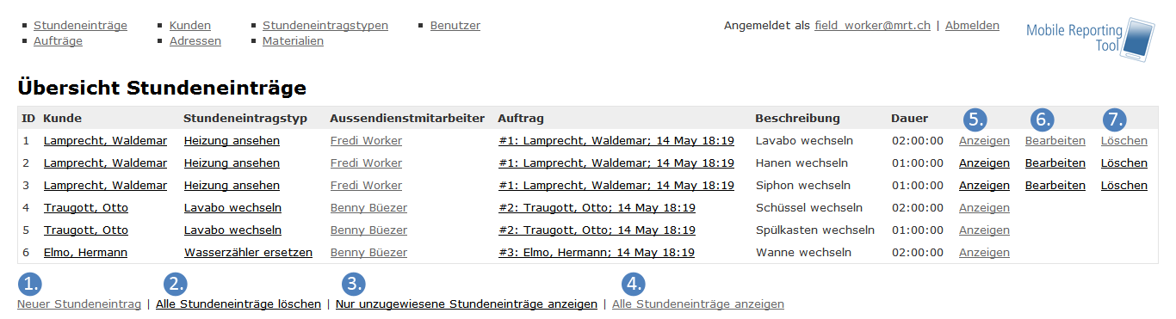

**Hinweis:** Die Punkte 2., 6. und 7. können jeweils nur auf die Stundeneinträge des gerade angemeldeten Benutzers angewendet werden. Verfügt der Nutzer jedoch über Administrationsrechte, kann er diese Operationen auf alle vorhandenen Stundeneinträge anwenden.

1. **Neuer Stundeneintrag:** Damit kann ein neuer Stundeneintrag generiert werden. Dies wird im Kapitel 3.4.1 Erstellung eines neuen Stundeneintrags erläutert.
2. **Alle Stundeneinträge löschen:** Löscht alle vorhandenen Stundeneinträge (siehe Hinweis).
3. **Nur unzugewiesene Stundeneinträge anzeigen:** Dadurch werden nur die Stundeneinträge, die noch keinem Auftrag zugewiesen wurden, angezeigt.
4. **Alle Stundeneinträge anzeigen:** Nach drücken von 3. können hiermit wieder alle Stundeneinträge angezeigt werden.
5. **Anzeigen:** Öffnet die Detailansicht des Stundeneintrags.
6. **Bearbeiten:** Damit können die einzelnen Felder eines Stundeneintrags bearbeitet werden (siehe Hinweis).
7. **Löschen:** Dadurch wird der Stundeneintrag gelöscht (siehe Hinweis).

#### Erstellung eines neuen Stundeneintrags

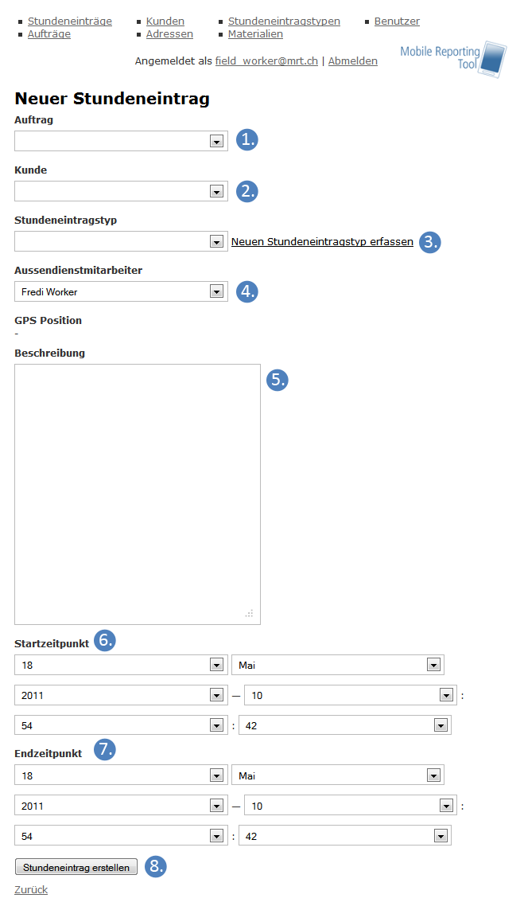**Hinweis:** Bei 1. und 2. kann auch ein Auftrag oder Kunde neu erstellt werden, sofern der Nutzer über Administrationsrechte verfügt.

1. **Auftrag:** Dem Stundeneintrag kann ein Auftrag hinzugefügt werden (siehe Hinweis).
2. **Kunde:** Es kann ein Kunde hinzugefügt werden (siehe Hinweis).
3. **Stundeneintragstyp:** Dem Stundeneintrag kann ein Stundeneintragstyp zugeteilt werden. Existiert der gewünschte Typ noch nicht kann dieser neu erfasst werden.
4. **Aussendienstmitarbeiter:** Der Aussendienstmitarbeiter, welcher diesen Stundeneintrag ausgeführt hat, kann ausgewählt werden.
5. **Beschreibung:** Hier kann eine Beschreibung über die ausgeführten Arbeiten eingetragen werden.
6. **Startzeitpunkt:** Über die verschiedenen Dropdowns kann der Startzeitpunkt des Stundeneintrags ausgewählt werden.
7. **Endzeitpunkt:** Hier kann der Endzeitpunkt ausgewählt werden.
8. **Stundeneintrag erstellen:** Über diese Schaltfläche kann der Stundeneintrag erstellt werden. Danach wird die Detailansicht des neuen Stundeneintrags angezeigt.

## Bereich Kunden

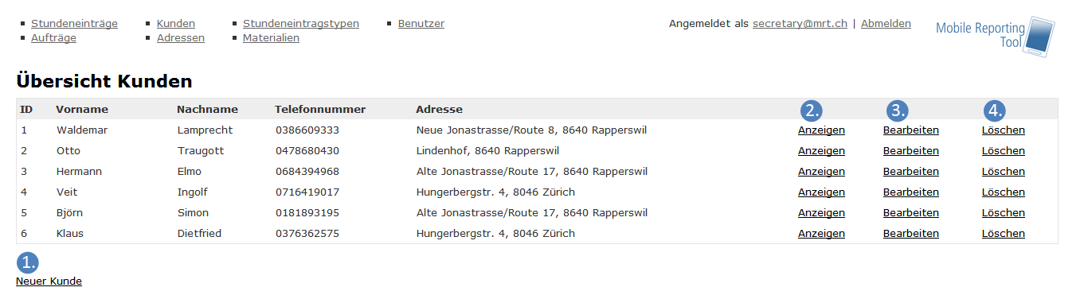

Übersicht:

1. **Neuer Kunde:** Damit kann ein neuer Kunde generiert werden. Dies wird im Kapitel 3.5.1 Erstellung eines neuen Kunden erläutert.
2. **Anzeigen:** Öffnet die Detailansicht des Kunden.
3. **Bearbeiten:** Damit können die einzelnen Felder eines Kunden bearbeitet werden.
4. **Löschen:** Dadurch wird der Kunde gelöscht.

### Erstellung eines neuen Kunden

Übersicht:

1. **Vorname:** Der Vorname des Kunden
2. **Nachname:** Der Nachname des Kunden.
3. **Telefonnummer:** Die Telefonnummer des Kunden.
4. **Adresse:** Die Adresse des Kunden kann ausgewählt werden. Falls dieser noch nicht existiert kann dieser von einem Nutzer mit Administrationsrechten erstellt werden.
5. **Kunde erstellen:** Über diese Schaltfläche kann der Kunde erstellt werden. Danach wird die Detailansicht des neuen Kunden angezeigt.

## Bereich Stundeneintragstypen

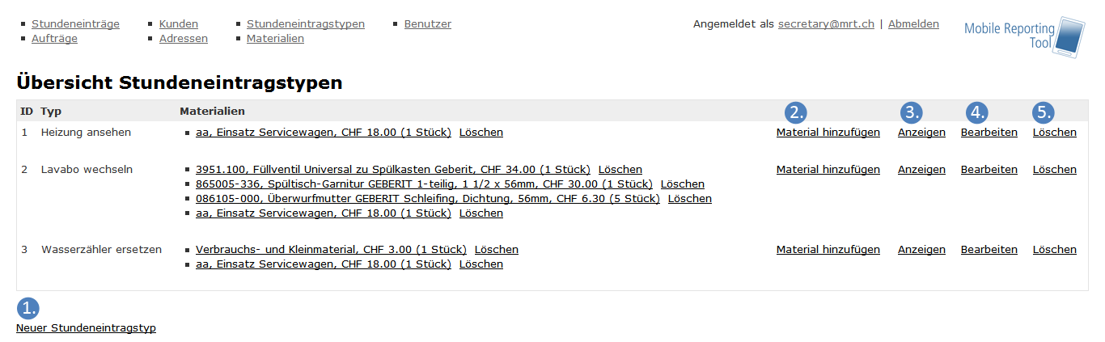

Übersicht:

1. **Neuer Stundeneintragstyp:** Damit kann ein neuer Stundeneintragstyp generiert werden. Dies wird im Kapitel 3.6.1 Erstellung eines neuen Stundeneintragstypen erläutert.
2. **Material hinzufügen:** Fügt ein Material und dessen Quantität zum Stundeneintragstyp hinzu.
3. **Anzeigen:** Öffnet die Detailansicht des Stundeneintragstypen.
4. **Bearbeiten:** Damit können die einzelnen Felder eines Stundeneintragstyps bearbeitet werden.
5. **Löschen:** Dadurch wird der Stundeneintrag gelöscht.

### Erstellung eines neuen Stundeneintragstypen

Übersicht:

1. **Typ:** Der Name des Stundeneintragstyps.
2. **Stundeneintragstyp erstellen:** Über diese Schaltfläche kann der Stundeneintragstyp erstellt werden. Danach wird die Detailansicht des neuen Stundeneintragstyps angezeigt.

## Bereich Benutzer

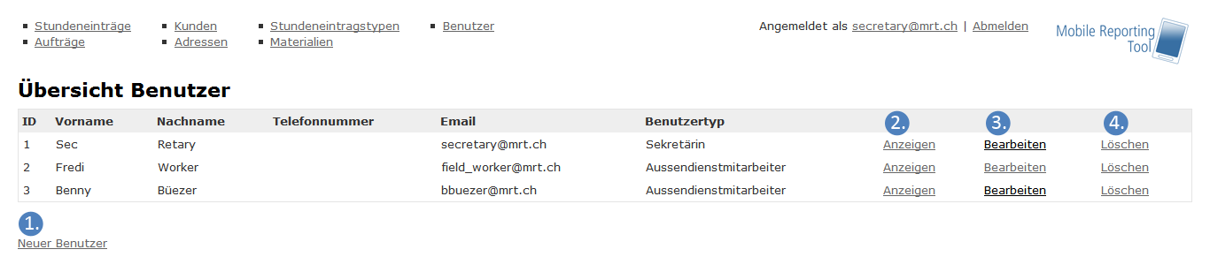

Übersicht:

1. **Neuer Benutzer:** Damit kann ein neuer Benutzer generiert werden. Dies wird im Kapitel 3.7.1 Erstellung eines neuen Benutzers erläutert.
2. **Anzeigen:** Öffnet die Detailansicht des Benutzers.
3. **Bearbeiten:** Damit können die einzelnen Felder eines Benutzers bearbeitet werden.
4. **Löschen:** Dadurch wird der Benutzer gelöscht.

### Erstellung eines neuen Benutzers

Übersicht:

1. **Vorname:** Vorname des neuen Benutzers.
2. **Nachname:** Nachname des neuen Benutzers.
3. **Telefonnummer:** Telefonnummer des neuen Benutzers
4. **Email:** Emailadresse des neuen Benutzers.
5. **Passwort:** Das Passwort des neuen Benutzers.
6. **Typ:** Ob der Benutzer vom Typ Sekretärin(Administrator) oder Aussendienstmitarbeiter ist. Aussendienstmitarbeiter haben im Vergleich zu der Sekretärin nur beschränkte Rechte.
7. **Benutzer erstellen:** Über diese Schaltfläche kann der Benutzer erstellt werden. Danach wird die Detailansicht des neuen Benutzers angezeigt.

## Bereich Aufträge

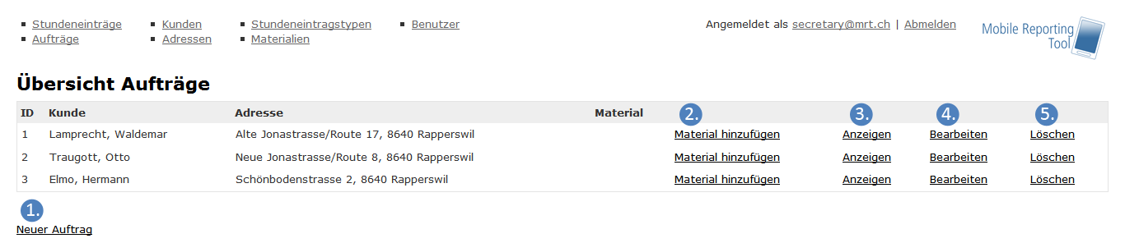

Übersicht:

1. **Neuer Auftrag:** Damit kann ein neuer Auftrag generiert werden. Dies wird im Kapitel 3.9.1 Erstellung eines neuen Auftrags erläutert.
2. **Material hinzufügen:** Fügt ein Material und dessen Quantität zu dem Auftrag hinzu.
3. **Anzeigen:** Öffnet die Detailansicht des Auftrags.
4. **Bearbeiten:** Damit können die einzelnen Felder eines Auftrags bearbeitet werden.
5. **Löschen:** Dadurch wird der Auftrag gelöscht.

### Erstellung eines neuen Auftrags

Übersicht:

1. **Kunde:** Es kann ein Kunde hinzugefügt werden. Falls dieser noch nicht existiert kann dieser von einem Nutzer mit Administrationsrechten erstellt werden.
2. **Adresse:** Die Adresse des Kunden kann ausgewählt werden. Falls diese noch nicht existiert kann diese von einem Nutzer mit Administrationsrechten erstellt werden.
3. **Beschreibung:** Hier kann eine Beschreibung über den Auftrag eingefügt werden.
4. **Auftrag erstellen:** Über diese Schaltfläche kann der Auftrag erstellt werden. Danach wird die Detailansicht des neuen Auftrags angezeigt.

## Bereich Adressen

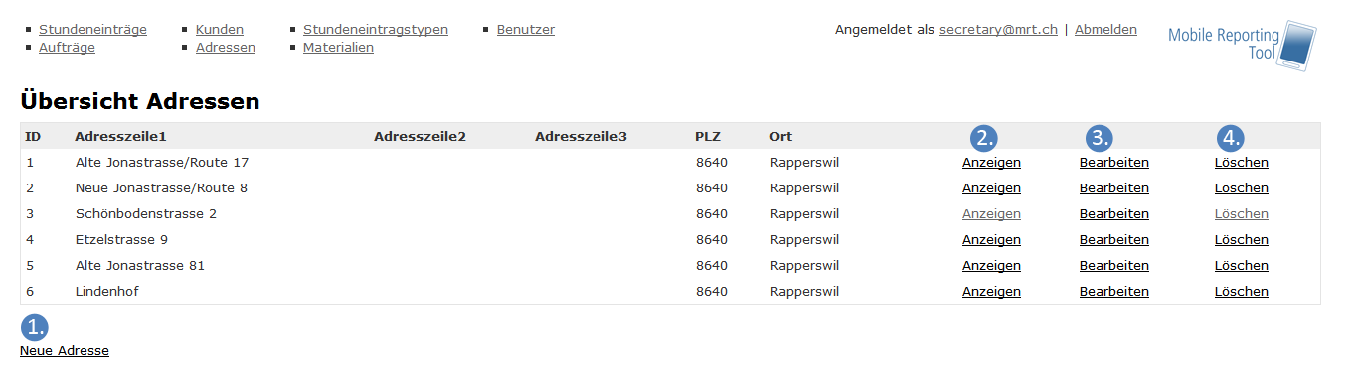

Übersicht:

1. **Neue Adresse:** Damit kann ein neuer Stundeneintragstyp erstellt werden. Dies wird detailliert im Kapitel 3.10.1 Erstellung einer neuen Adresse beschrieben.
2. **Anzeigen:** Öffnet die Detailansicht der Adresse.
3. **Bearbeiten:** Damit können die einzelnen Felder einer Adresse bearbeitet werden.
4. **Löschen:** Dadurch wird die Adresse gelöscht.

### Erstellung einer neuen Adresse

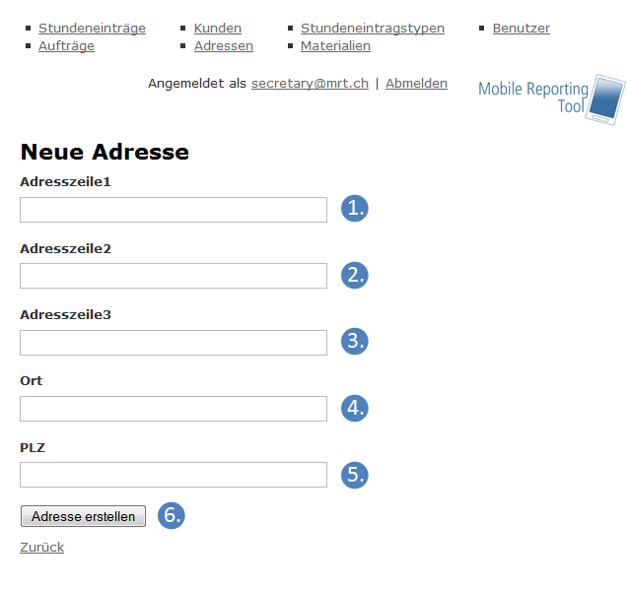Übersicht:

1. **Adresszeile1:** Zeile eins der Adresse.
2. **Adresszeile2:** Zeile zwei der Adresse.
3. **Adresszeile3:** Zeile drei der Adresse.
4. **Ort:** Name des Ortes
5. **PLZ:** Postleitzahl
6. **Adresse erstellen:** Über diese Schaltfläche kann die Adresse erstellt werden. Danach wird die Detailansicht der neuen Adresse angezeigt.

## Bereich Materialien

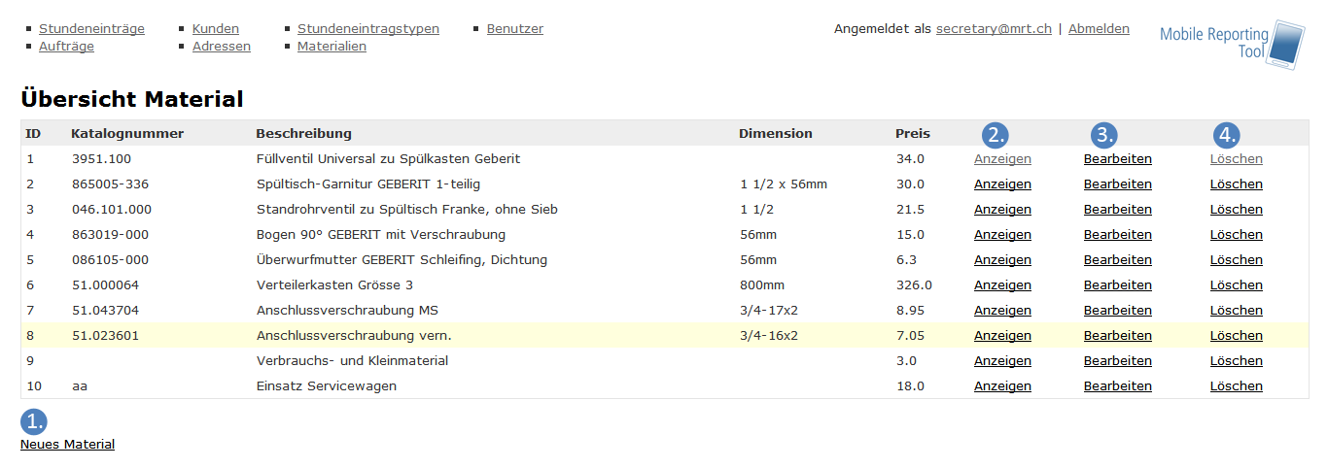

Übersicht:

1. **Neues Material:** Damit kann ein neues Material erstellt werden. Dies wird detailliert im Kapitel 3.11.1 Erstellung eines neuen Materials beschrieben.
2. **Anzeigen:** Öffnet die Detailansicht des Materials.
3. **Bearbeiten:** Damit können die einzelnen Felder eines Materials bearbeitet werden.
4. **Löschen:** Dadurch wird das Material gelöscht.

### Erstellung eines neuen Materials

Übersicht:

1. **Katalognummer:** Die Katalognummer des Materials.
2. **Beschreibung:** Beschreibt das Material.
3. **Dimension:** Dimension des Materials.
4. **Preis:** Preis des Materials.
5. **Adresse erstellen**: Über diese Schaltfläche kann das Material erstellt werden. Danach wird die Detailansicht des neuen Materials angezeigt.